Сценарий внеклассного мероприятия
по немецкому языку
для учащихся младшего и среднего звена
«Рождество в Германии»

Подготовила учитель немецкого языка
МБОУ Лицей №4
города-курорта Кисловодска Ставропольского края
Спицына Инна Ивановна

«Weihnachten in Deutschland»

Цели мероприятия:
- Знакомство с традициями празднования Рождества в Германии.
- Развитие интереса у школьников к языку.
- Развитие творческих способностей учащихся.
- Расширение кругозора учащихся.
- Воспитание умения работать в коллективе.

Оборудование:
- Компьютер.
- Проектор.
- Презентация «Рождество в Германии».
- Раздаточный материал (раскраска снеговика, текст песен).
- Фонограммы песен «O Tannenbaum», «Stille Nacht, Heilige Nacht»
- Различные праздничные атрибуты, создающие атмосферу этого праздника (которыми к этому дню украсили аудиторию):
*Adventskalender (смастерили сами ученики);
* Рождественские венки (из натуральных еловых веток смастерили дети);
* Ein Baum voller Wünsche (дерево, полное желаний. Дети сделали свои рисунки, написали по–немецки свои пожеланияна рисунках и повесили на елку
* Свечи (которые зажигаются, когда читаются стихи);
* Украшенная рождественская ёлка;
Подготовка к мероприятию, посвященному Рождеству, проходила задолго до праздника. Дети познакомились с дополнительным материалом по теме, разучивали песни, стихи.
Ход мероприятия:
Ratet mal! Учитель загадывает загадку.
Die Felder weiß,
auf Flüssen Eis,
es weht der Wind.
Wann ist das, Kind? (Im Winter)

Сегодня мы будем говорить о зиме и зимних праздниках.

Учащиеся среднего звена читают стихи.

Winterlied
Winter kommt! Winter kommt!
Flocken fallen nieder.
Es ist kalt. Es ist kalt.
Weiß ist alles wieder.
Falle, falle, weißer Schnee,
Kalter Schnee! Kalter Schnee!
Eine Eisbahn wird der See,
Und wir freuen uns alle!

Der erste Schnee
Der erste Schnee,
Der erste Schnee!
Die weisen Flocken fliegen.
Die Luft ist rein,
Der Wind weht kalt,
Und Garten, Wiesen, Feld und Wald
In weißer Hülle liegen.

Schneelied
Schnee, Schnee, Schnee.
Liebes Windchen, weh!
Weh mir beide Hände voll,
Daß ich einen Schneeball roll´!
Schnee, Schnee, Schnee.
Liebes Windchen, weh!

Zum Neuen Jahr
Das alte ist vergangen,
Das neue angefangen.
Glück zu, Glück zu zum neuen Jahr,
Glück zu, Glück zu zum neuen Jahr.

***
Ach Tannenbaum, du bist so schön
Mit Lichtern, Kugeln, Sternen!
Du bist ja unser Freudenbaum!
Wir haben dich so gerne!

Ratet mal! Учитель загадывает загадку.
Welcher Mann läuft in der Sonne weg? (der Schneemann)

Учащимся младших классов предлагается раскрасить снеговика. (Приложение)

Учащимся 5-7 классов предлагается игра «Der letzte siegt»
Nennt die Wörter zum Thema „Weihnachten“. Der letzte siegt.

Ratet mal! Учитель загадывает загадку.

Was grünt im Sommer
Und auch im Winter,
Und worüber freuen sich
Zur Weihnachtszeit die Kinder? (der Tannenbaum)

Все поют песню «O Tannenbaum» под фонограмму (приложение)

Существуют праздники, которые особенно любимы и популярны в народе многих стран. Таким праздником является Рождество, который широко и ярко отмечается в Германии. Wir sprechen über ein schönes Fest. Dieses Fest feiert man in Deutschland am 24. Dezember. Das ist Weihnachten.

Nun leuchten wieder die Weihnachtskerzen und wecken Freude in allen Herzen Ihr liebe Freunde in diesen Tagen. Was wollen wir singen, was wollen wir sagen?
Wir wollen euch wünschen zum lustigen Feste.
Vom Schönen das Schönste, vom Guten das Beste!

Учащиеся 7-8 классов рассказывают младшим школьникам о традициях и празднике Рождества в Германии параллельно с презентацией.

1 Weihnachten- Рождество (25 декабря), один из главных христианских праздников, установлен в честь рождения Иисуса Христа. Повсюду звучит рождественская музыка, люди поют традиционные рождественские песни (слайд №1,2)

2. Аdvent- четыре недели до Рождества называют Аdvent. В это время люди готовятся к празднику: украшают дома, готовят подарки, поют песни, зажигают свечи (слайд №3,4)
3. Adventskalender - предрождественский детский календарь, на котором каждый день, начиная с 1 декабря, открывается по окошку. За окошком можно увидеть подарок, который хотелось бы получить (слайд№5,6).
4. Adventskranz- рождественский венок. Он состоит из еловых веток и 4 свечей. Каждую неделю Адвента зажигают по одной свече и к Рождеству горят все четыре (слайд №7)

5. Weihnachtsmarkt - рождественский базар
Он открывается уже в конце ноября. Самый старый рождественский базар открылся в Любеке еще в 1648 году. Самым известным в Германии, пожалуй, является рождественский базар в Нюрнберге (слайд №8,9,10,11)
6. Weihnachtsfiguren - рождественские фигурки. Традиция вырезать, вытачивать из дерева рождественские фигурки — очень древняя. Место рождения этой традиции — Рудные горы. Наиболее любимые и популярные фигурки: Räuchermänchen - курящий человечек; рождественский сувенир в виде фигурки дымящего человечка с курительными свечами, Leuchterengel - подсвечник в виде фигурки ангела (дарили девочкам), Leuchterbergmann - подсвечник в виде фигурки горняка (дарили мальчикам) , Nussknacker - Щелкунчик (слайд №12,13)
7. Tannenbaum- Ёлку на площадях украшают разноцветными игрушками и гирляндами (слайд №14)
8.Weihnachtspyramide - рождественская пирамида (обычно многоярусная, с фигурами и свечами, вращающимися от тепла рождественских свеч). Первые сведения о пирамидах относятся к началу XIX в. (1810г. — в Берлине; 1825 г. — в Гамбурге). В XX в. они почти полностью были вытеснены елкой, сохранились только в Рудных горах, где и сегодня устанавливаются в Рождество на площадях городов и деревень (слайд №15)
9. Nikolaustag- день Святого Николая. В ночь на 6 декабря дети вешают носочки на камин или у входа в дом. Если они себя хорошо вели весь год, Святой Николай кладёт в них сладости и подарки. А если вели себя плохо- то его спутник- Knecht Ruprecht- кладет в них розги (слайд №16,17)

10. Weihnachtsbaum – рождественская ёлка устанавливается в комнате 23 декабря и украшается свечами, игрушками, сладостями. В Германии обычай украшать рождественскую елку известен с начала 17 века (слайд№18)
Члены семьи дарят друг другу подарки.

11. Weihnachtsmann - Рождественский Дед. Дарит подарки детям (слайд №19)

12. Der Heilige Abend- Согласно Библии Христос родился в Вифлееме в ночь с 24 на 25 декабря в пещере, где находился хлев. В немецкоязычных странах его начинают праздновать 24 декабря в Святой вечер. Поклонится младенцу Христу пришли пастухи и волхвы с дарами (слайд №20).
13. Weihnachtsspeisen - рождественские блюда. Главные блюда рождественского стола — гусь и карп. Кроме того к Рождеству пекут разные по форме булочные изделия и пироги: Lebkuchen (рождественский пряник), Honigkuchen (медовый пряник, коврижка).Weihnachtsstollen - (ю.-нем., австр..) рождественский кекс (с изюмом, миндалем), напоминающий по форме запеленатого ребенка (слайд № 21,22,23,24,25,26,27)

14. Dreikönigstag – день трех Святых. Это 6 января. В этот день три Святых Короля пришли к новорожденному Иисусу и принесли ему подарки. Их звали Каспар, Мельхиор и Бальтазар (слайд №28)

Викторина «Что вы узнали о Рождестве»

Все слушают (желающие поют) песню «Stille Nacht, Heilige Nacht» под фонограмму.

Дед Мороз вручает подарки

Использованная литература:
- Детский журнал «Schrumdirum» Feste Frohe Weihnachten!
- Школьный немецко-русский страноведческий словарь. Германия. Австрия. Швейцария. «Дрофа» Москва 2001
- Ин.яз в школе: N6, 2004 N10, 2012 N7, 2005 N11, 2012
- Счастливое рождество/ Иностранные языки в школе.-2006 №1
- Методическая мозаика N1, 2009 (Приложение к журналу Ин.яз в школе)
- Нем.язык N17(546) Методический журнал для учителей нем.языка.
- Материалы взяты из интернета:
песни и слова песен: O Tannendaum. Stille Nacht, Heilige Nacht
- Виды рождественских немецких открыток и картинки

Приложение 1
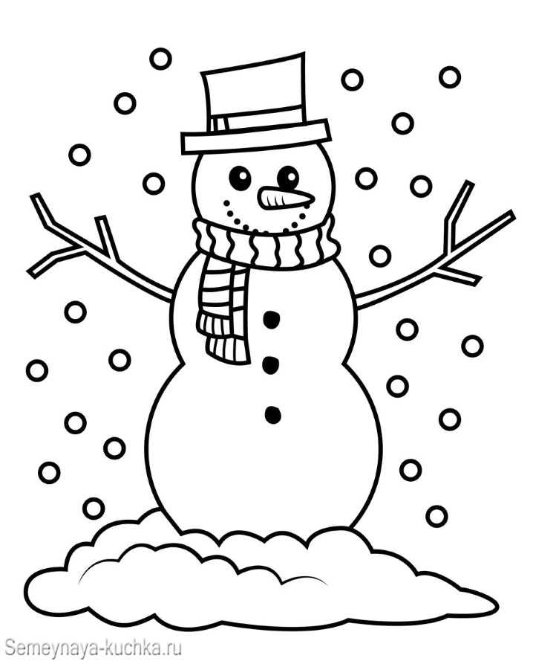

Приложение 2

O Tannenbaum

O Tannenbaum, O Tannenbaum,
Wie treu sind deine Blätter.
Du grünst nicht nur zur Sommerzeit,
Nein auch im Winter wenn es schneit.
O Tannenbaum, O Tannenbaum,
Wie grün sind deine Blätter!

O Tannenbaum, O Tannenbaum,
Du kannst mir sehr gefallen!
Wie oft hat schon zur Winterszeit
Ein Baum von dir mich hoch erfreut!
O Tannenbaum, O Tannenbaum,
Du kannst mir sehr gefallen!

O Tannenbaum, O Tannenbaum,
Dein Kleid will mich was lehren:
Die Hoffnung und Beständigkeit
Gibt Mut und Kraft zu jeder Zeit!
O Tannenbaum, O Tannenbaum,
Dein Kleid will mich was lehren.

